Nom ;…………………………………….. Date :…………………………

Sciences
L’appareil digestif
(Héraut Frédéric)

- Test de la feuille blanche :

Représente le trajet d’un aliment solide et d’un aliment liquide dans ton corps (dessine et explique ton dessin)

Nom :……………………………….. Date :…………………

Sciences
L’appareil digestif

2) Introduction :

Le corps à besoin d’énergie pour entretenir les muscles, les organes,….
Mais il ne peut utiliser directement l’énergie apportée par les aliments, il doit d’abord les transformer. C’est le rôle de l’appareil digestif.
Tous les aliments seront transformés, réduits en une « bouillie ».
Observons ces transformations.

3) Les différentes étapes de la digestion

- La bouche : la digestion commence à l’intérieur de la bouche, la nourriture est coupée et broyée par les dents, puis mélangée à la salive ; c’est le phénomène de la mastication.
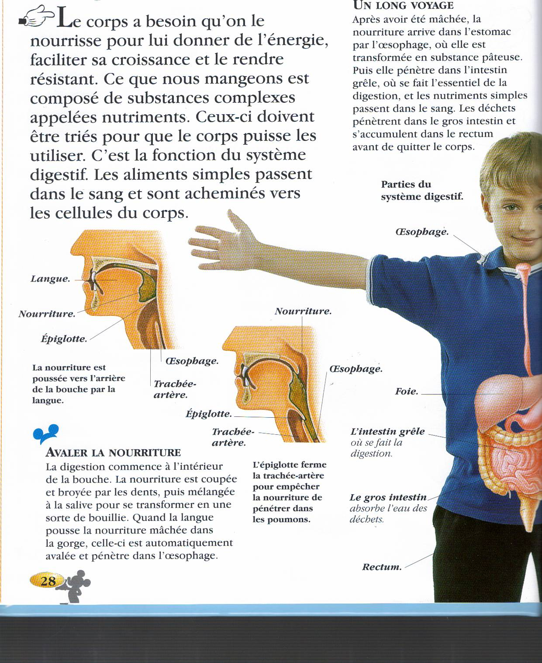
- L’œsophage : au niveau de l’arrière bouche, les aliments sont poussés dans l’œsophage (tube entouré de muscles) c’est le phénomène de la déglutition
Nom :………………………………….. Date :……………………….

Sciences
L’appareil digestif

- L’estomac : les aliments (bol alimentaire) arrivent dans l’estomac. Celui-ci libère un jus acide (le suc gastrique) qui réduit les aliments en une bouillie plus fine grâce aux contractions du muscle de l’estomac. La nourriture reste de 2 à 4 heures dans l’estomac. C’est le phénomène du brassage
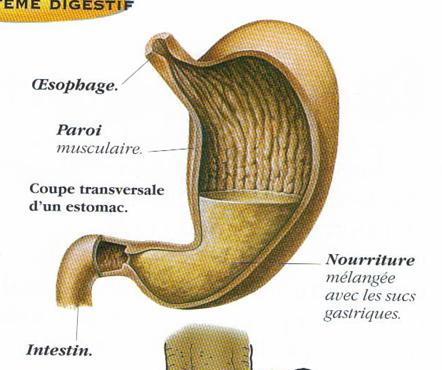

- Le duodénum : tube juste à la sortie de l’estomac, la nourriture reçoit alors le suc pancréatique (venant du pancréas) et la bile (venant du foie et envoyé par la vésicule biliaire) . Ces sucs réduisent encore les aliments.
- L’intestin grêle : c’est ici qu’a lieu le plus gros de la digestion, le suc intestinal finit de transformer les aliments en substances nutritives qui passeront dans le sang au niveau de l’intestin et le sang transportera ces substances aux organes, muscles, c’est l’absorption .
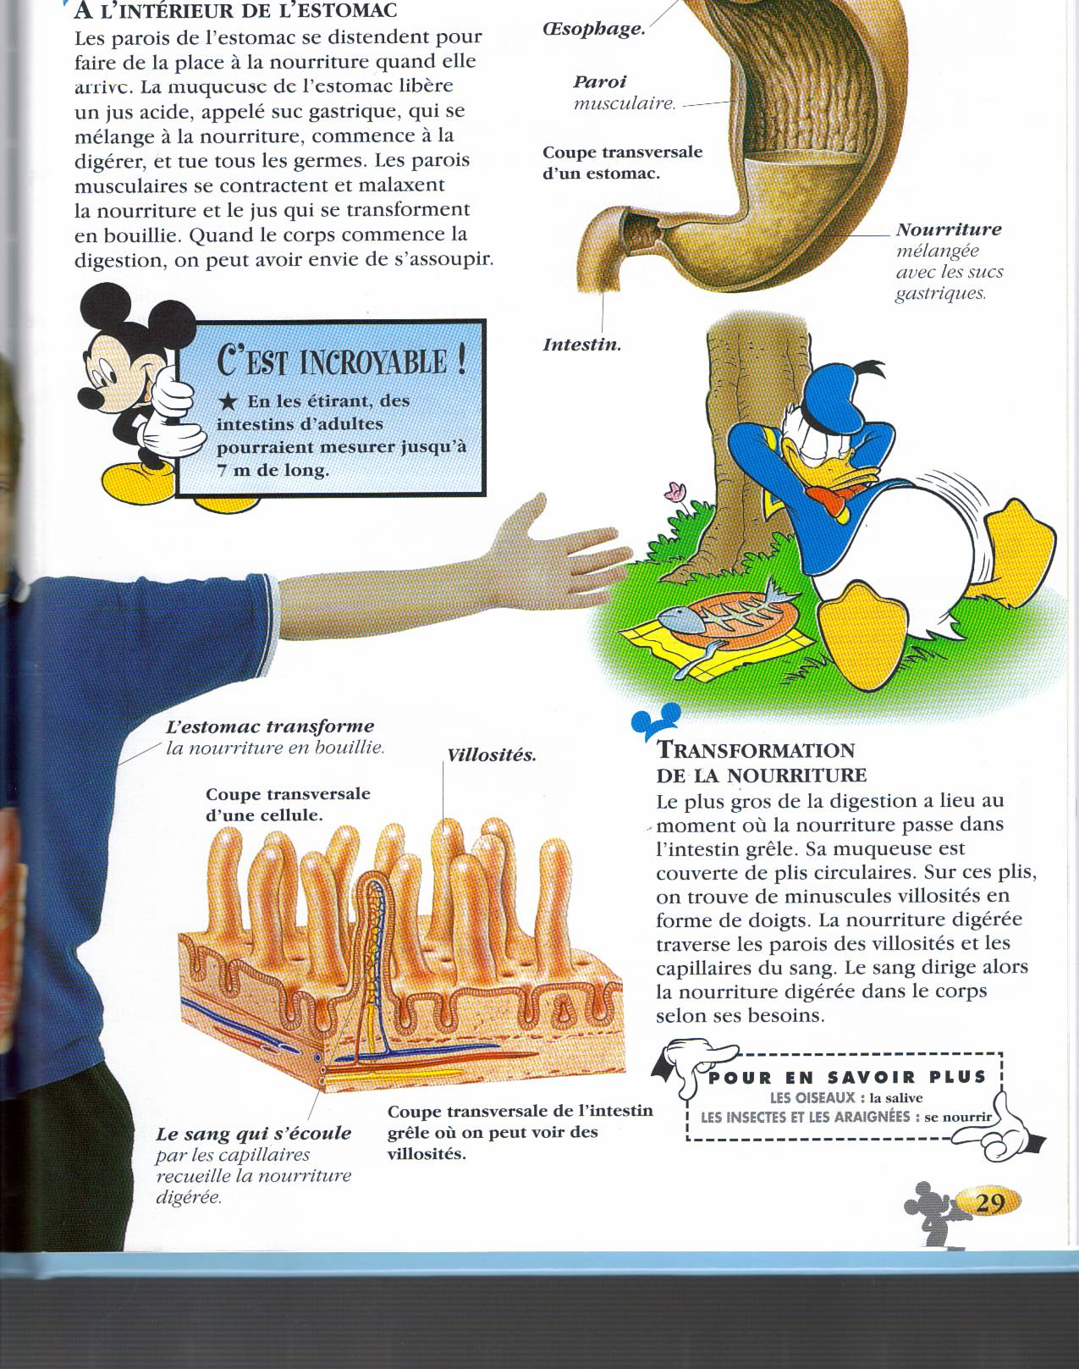

Nom :……………………………… date :………………………..

Sciences
L’appareil digestif

- Le gros intestin : à cet endroit les déchets (aliments inutiles pour l’organisme) sont éliminés et passent par l’anus. C’est l’évacuation. Remarque : entre une partie du gros intestin et de l’intestin grêle se trouve l’appendice ; lorsque celui-ci est infecté c’est l’appendicite et il faut t’opérer.

Exercice : replace les mots suivants sur le dessin
Foie, œsophage, pancréas, gros intestin, vésicule, estomac, intestin grêle, appendice
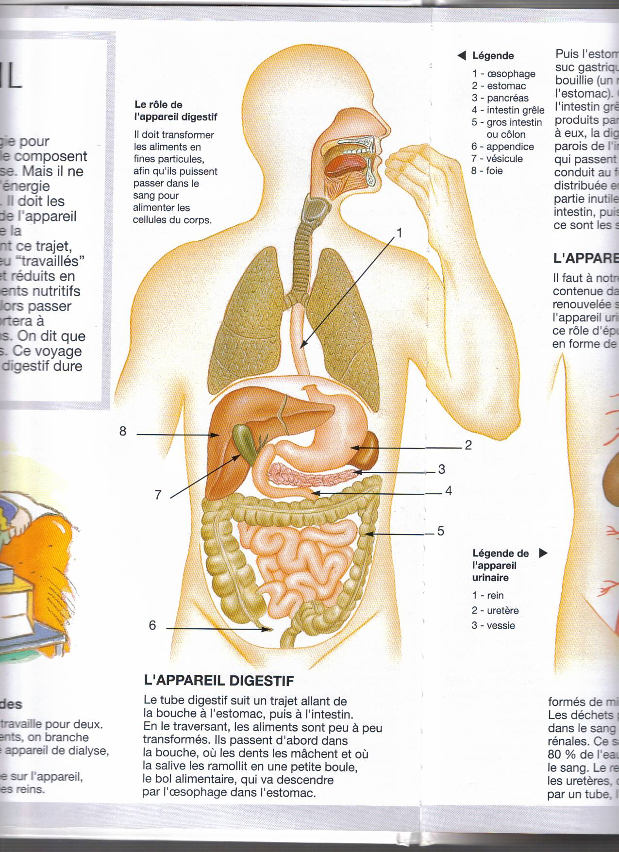

Nom :……………………………………. Date :………………………

Sciences
L’appareil digestif
4) En résumé

L’appareil digestif assure la digestion des aliments en 24 heures.
Il est composé dans l’ordre : de la bouche, l’arrière bouche, l’œsophage, l’estomac, le duodénum, l’intestin grêle, le gros intestin, l’anus.
Différents sucs aident la digestion à se réaliser, ainsi les aliments sont broyés, malaxés, transformés en bouillie et ensuite transformés en matières nutritives qui passeront dans le sang au niveau de l’intestin grêle.

5) Quelques inconvénients de la digestion :
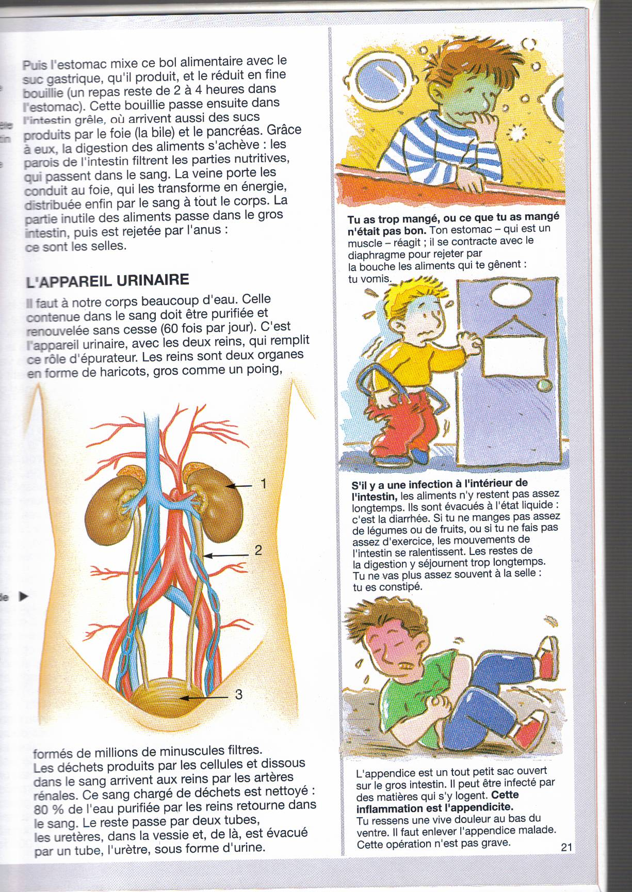

Nom :………………………………… date :…………………………

Sciences
L’appareil digestif

6) Entraînons-nous :

Replace les diverses étiquettes au bon endroit sur le schéma

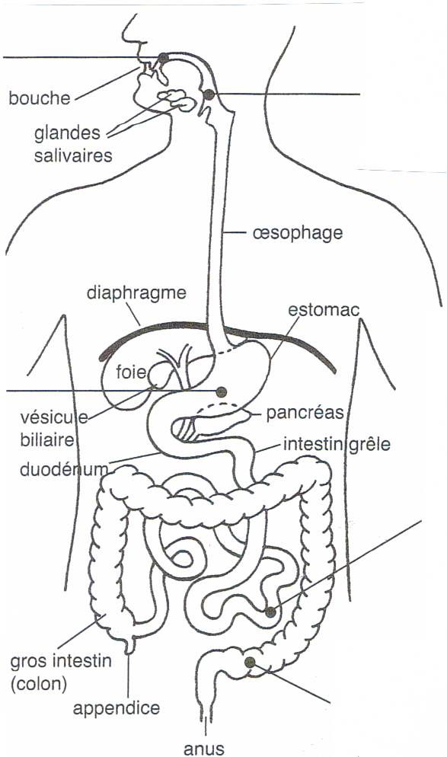

Nom :…………………………………… date :…………………………

Sciences
L’appareil digestif

Recopie dans l’ordre les cinq étapes de la digestion :

1……………………………………………………. 4…………………………………………………………..
2……………………………………………………. 5……………………………………………………………
3…………………………………………………….

Associe chaque étape à sa partie de l’appareil, puis au suc digestif

Mastication° °intestin grêle°
Déglutition ° °gros intestin° °suc gastrique
Brassage ° °arrière bouche° °suc intestinal
Absorption ° °bouche ° °salive
Evacuation ° °estomac °

Vrai ou faux

Les glandes salivaires fabriquent la salive :……………………..
L’œsophage n’a pas de muscles :…………………….
Les sucs transforment les aliments :…………………….
Les aliments reste 1 heure dans l’estomac :…………………….

Sur le schéma, colorie en vert le trajet de aliments

Unité et diversité du monde vivant (collection duplimat)
La grande imagerie : le corps

Etiquettes à replacer sur le schéma

